

彰 化 東 南 扶 輪 社
ROTARY CLUB OF CHANGHWASOUTH-EAST
社 館：彰化市中山路二段351號11樓
E-mail Address：serotary@ms59.hinet.net
http://chse-rotary.btko.net/
TEL：04-7286513 FAX：04-7280103 04-7295542.

第十三屆週刊

社 長：楊啟明 社務行政主委：賴東明 節目主委：楊明昌

秘 書：林錦國 服務計劃主委：林茂璌 聯誼主委：陳炳祥

司 庫：劉煥祥 社員委員主委：陳舜廉 出席主委：鄭俊騰

膳 食：陳明灶 扶輪基金主委：黃錦陽 社刊主委：王建明

糾察長：朱坤棋 公關委員主委：吳菘逸 理 事：林明照

糾 察：吳志輝 糾 察：宋明財 理 事：黃添丁

第 二十九期 97年2月16日（星期六）出刊 例會：每週四下午六時卅分聯誼
本月份壽星
林茂（PET）何勁鎮（SCAFFOLD）
賴東明（M.S）朱坤棋（LAWYER）
陳朝收（TELEPHONE）李三良（INSURER）
林寶珠（P.V.C夫人）林玉娟（AUTO夫人）
陳美譽（ACCOUNT夫人）劉瑞香（TORO夫人）
趙雅靖（INCENSE夫人）劉玉蘭（C.A.S夫人）
祝壽星生日快樂
本月份結婚紀念日
黃添丁伉儷（46）黃金報伉儷（31）
張嘉榮伉儷（27）耿國章伉儷（4）
祝結婚紀念日社友伉儷鶼鰈情深

秘書通訊
員林扶輪社：2月23日（星期六）下午5：10假侑福記百匯美食館二樓舉行授證慶典。請第四組組員參加。
第四組組員：鄭金福、林茂璌、邱秋發、林明照、周克彥
張嘉榮、陳明灶、曾灶旺、王孟全、劉思維

總監辦事處
請踴躍報名參加第三十屆地區年會並繳交註冊費及分攤費用
第三十屆地區年會定於
時間：2008年3月29日（星期六）至3月30日（星期日）地點：台中市東海大學盛大舉行
※分攤費用：每位社友NT$800元
※參加區年會之社友再繳交註冊費每人NT$1,200元
※夫人參加由社內支付。報名而未出席者須自付NT$1,200元

本社重要訊息

- 2月17日（星期日）上午7：00舉行登山健行早餐。地點：八卦禪寺停車場集合後回程用餐。
- 2月17日（星期日）上午10：00舉行二月份保齡球賽假彰化保齡球館舉行。
- 2月18日（星期一）上午8：50假彰化高爾夫球場舉行本社高爾夫球賽。賽後下午6：00假聖全餐廳餐敘。
- 2月21日（星期四）之例會適逢元宵節，經理事會決議；休會乙次。
- 2月24日（星期日）上午10：20舉行內輪聯誼會【烤肉】假泳霖畜牧場舉行。
- 2月25日（星期一）上午11：00假彰化高爾夫球場舉行第一分區聯合高爾夫球賽。賽後下午6：00假淺田屋日本料理店餐敘。
- 2月28日（星期四）之例會為配合彰化西北社授證慶典聯合例會，變更提前於2月27日（星期三）下午5：30假古都餐廳舉行。
- 3月3日-5日接待GSE（D-5010）訪問團三天。
- 3月9日（星期日）上午7：00舉行登山健行早餐。地點：八卦禪寺停車場集合後回程用餐。
- 3月13日（星期四）之例會為配合三月份慶生會；假松戶日本料理店舉行。
- 3月16日（星期日）下午2：30舉行三月份保齡球賽假彰化保齡球館舉行。
- 3月29日-30日（星期六、日）第三十屆地區年會，假台中市東海大學盛大舉行。註冊費（援例）每人NT$1,200（寶眷亦同）
分攤費用每位社友NT$800。請踴躍報名。
- 4月3日（星期四）之例會為配合區年會，經理事會決議；休會乙次。

各位內輪會夫人們：
謹訂於2月24日（星期日）舉行內輪聯誼會【烤肉】請夫人們踴躍參加
時間：97年2月24日（星期日）
上午10：20集合（自行前往）
地點：泳霖畜牧場
第三組組員 敬邀

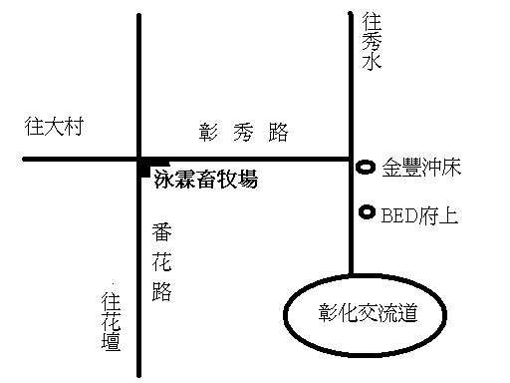
※參加之眷屬大人200元；國小以上小扶輪100元。
※無交通工具者可於上午10：00至縣農會大樓集合。

彰化東南扶輪社第十三屆第八次理事會議議案

一、時間：九十七年一月卅一日（星期四）下午 八 時
二、地點：社館
三、出席：
楊啟明、林錦國、賴東明、林茂璌、黃錦陽、
陳舜廉、吳菘逸、陳炳祥、楊明昌、鄭俊騰、
朱坤棋、黃添丁

討論提案：
（一）案由：社區服務擬辦理身、心、靈一日通活動（總監辦事處已通 過簡易獎助金補助款40000元）請討論？
說明：附計劃書
議決：通過。金額社內補助款110000元；總監辦事處簡易獎助金補助款40000元。總金額150000元。委由服務計劃主委統籌，並與前社長吳東益協商邀請彰化市各高中職校學生參加本活動。
（二）案由：三月廿九日、三十日第30屆區年會，夫人註冊費如何支理請討論？
說明：往例為鼓勵夫人出席由社內支付。報名而未出席者須自付。
議決：通過。
（三）案由：為配合區年會擬休會一次；請討論？
說明：往例休會。三月廿七日或四月三日
議決：通過。四月三日之例會配合休會乙次。
臨時動議：

